Practica
Zintuigen

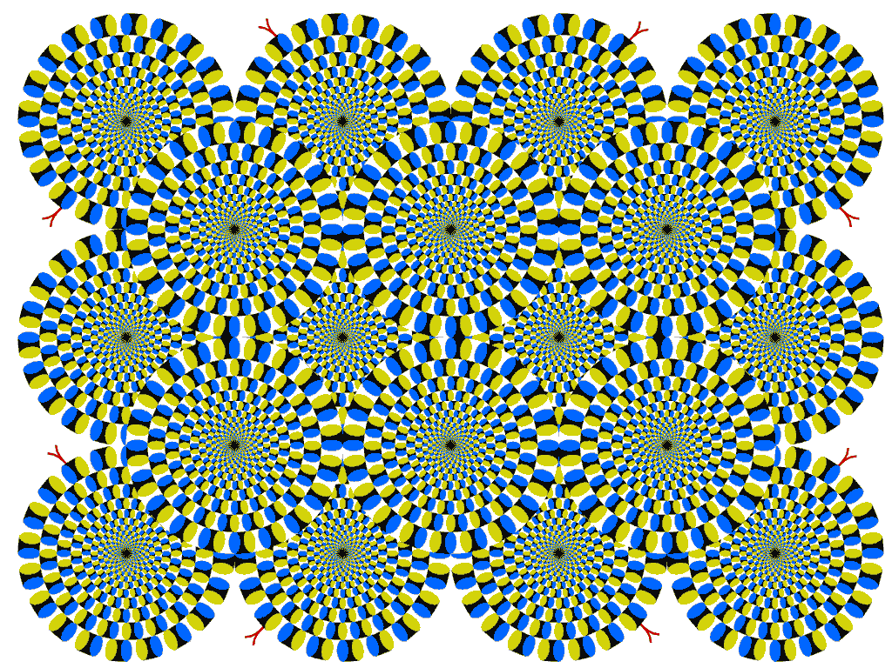

Naam: ……………………………………………………………… Klas: …………
Inhoudsopgave

Practicum 1: De functie van speeksel blz. 3
Practicum 2: Proeven door te ruiken blz. 4
Practicum 3: Warmte- en koudezintuigen blz. 6
Practicum 4: Tastzintuigen blz. 7
Practicum 5: Evenwichtsorgaan blz. 9
Practicum 6: Pupilreflex blz. 10
Practicum 7: Nabeelden blz. 11
Practicum 8: Dominante oog blz. 12
Practicum 9: Diepte zien blz. 13
Practicum 10: Richting van geluiden blz. 14

Extra opgaven: Gezichtsbedrog blz. 15

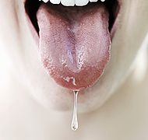
Practicum 1: De functie van speeksel

Inleidende vraag:
In welk orgaan bevinden zich smaakzintuigcellen?

……………..............................................................................

Onderzoeksvraag:
Wat is de functie van speeksel bij het proeven?

Hypothese:
Speeksel dient om ………………………………………………………………….......................

…………………………………………………………………………………………………………

…………………………………………………………………………………………………………
Materiaal:
- Een suikerklontje
- Een papieren zakdoek

Methode:
- Voer deze proef samen met een klasgenoot uit.
- Beslis samen wie de proef uitvoert en wie de proefpersoon is.
- Maak de tong van de proefpersoon droog met een papieren zakdoek.
- Leg het suikerklontje bij de proefpersoon op de tong.
- De proefpersoon geeft en teken zodra hij de suiker proeft. Let goed op wat er dan met het suikerklontje gebeurd is!

Resultaten:
Als de proefpersoon suiker proeft, is het suikerklontje …………………………..

………………………………………………………………………………………….

………………………………………………………………………………………….

Conclusie:
Speeksel dient om …………………………………………………………………...

………………………………………………………………………………………….

………………………………………………………………………………………….

Practicum 2: Proeven door te ruiken

Onderzoeksvraag:
Kun je ook proeven met je neus?

Hypothese:
Ik denk dat de reuk wel / niet belangrijk is bij het proeven van allerlei smaken,

omdat …………………………………………………………………………………………………

…………………………………………………………………………………………………………

Materiaal:
- Een blinddoek
- Kaneel, aardappel, peer, sinaasappel en prei

Methode:
- Werk bij dit practicum samen met een klasgenoot.
- Beslis samen wie de proef uitvoert en wie de proefpersoon is. De proefpersoon draagt tijdens de uitvoering de blinddoek.
- Laat de proefpersoon zijn neus dichtknijpen en leg één van de voedingsmiddelen bij de proefpersoon op de tong.
- Geef in de onderstaande tabel aan of de proefpersoon het voedingsmiddel proeft.
- De proefpersoon houdt nog steeds zijn neus dicht maar mag nu op het voedingsmiddel kauwen.
- Geef in de onderstaande tabel aan of de proefpersoon iets proeft.
- Nu hoeft de proefpersoon zijn neus niet langer dicht te houden.
- Geef in de onderstaande tabel aan of de proefpersoon iets proeft.

Resultaten:
Voedingsmiddel | Neus dicht,  Voedingsmiddel op de tong | Neus dicht, voedingsmiddel gekauwd | Neus open
Kaneel | Proeft iets / niets | Proeft iets / niets | Proeft iets / niets
Aardappel | Proeft iets / niets | Proeft iets / niets | Proeft iets / niets
Peer | Proeft iets / niets | Proeft iets / niets | Proeft iets / niets
Sinaasappel | Proeft iets / niets | Proeft iets / niets | Proeft iets / niets
Prei | Proeft iets / niets | Proeft iets / niets | Proeft iets / niets

Conclusie:
Proeven doe je wel / niet met je neus.

Afrondende vraag:
Als je erg verkouden bent, gaat het slijmvlies in je neusholte veel slijm maken. Je neusholte raakt ermee verstopt. Waarom is je eten vaak minder lekker als je verkouden bent?
…………………………………………………………………………………….............................

…………………………………………………………………………………………………………

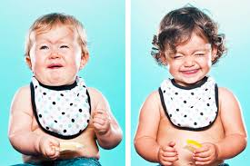
Practicum 3: Warmte- en koudezintuigen

Inleidende vraag:
In de huid komen vijf verschillende zintuigcellen voor. Welke? Benoem ze alle vijf.

…………………………………………………………………………………………………………

…………………………………………………………………………………………………………

Onderzoeksvraag:
Komen er in de huid evenveel warmtezintuigen als koudezintuigen voor?

Hypothese:
Ik denk dat het aantal warmtezintuigen groter is dan / kleiner is dan / even groot is als het

aantal koudezintuigen, omdat ……………………………………………………………………..

…………………………………………………………………………………………………………

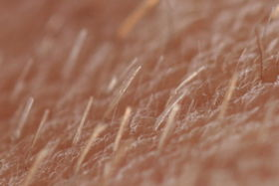
Materialen:
- Twee breinaalden
- Een bekerglas met water en ijsklontjes
- Een bekerglas gevuld met water van 50 – 60 graden Celsius
- Een blinddoek

Methode:
- Werk bij dit practicum samen met een klasgenoot.
- Beslis samen wie de proef uitvoert en wie de proefpersoon is. De proefpersoon draagt tijdens de uitvoering de blinddoek.
- Zet een breinaald in het smeltende ijs en de ander breinaald in het warme water.
- Teken bij de proefpersoon een vierkant van 2 bij 2 cm op de binnenkant van de onderarm.
- Pak de warme breinaald.
- Raak met de warme breinaald steeds tien andere plaatsen aan binnen het getekende vak op de onderarm van de proefpersoon.
- Houdt in de onderstaande tabel bij op hoeveel punten de proefpersoon warmte voelt (Dit kun je bijvoorbeeld doen door te turven).
- Pak nu de koude breinaald.
- Raak met de koude breinaald steeds tien andere plaatsen aan binnen het getekende vak op de onderarm van de proefpersoon.
- Houdt in de onderstaande tabel bij op hoeveel punten de proefpersoon koude voelt.

Resultaten:
Aantal koude prikkels | Aantal warme prikkels

Conclusie:
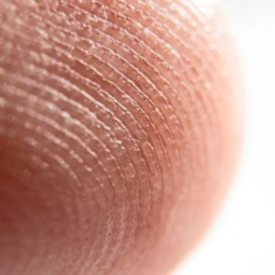
Het aantal warmtezintuigen is groter / kleiner / even groot als het aantal koudezintuigen.
Practicum 4: Tastzintuigen

Onderzoeksvraag:
Zijn de tastzintuigen gelijkmatig over de huid verdeeld?

Hypothese:
De tastzintuigen zijn wel / niet gelijkmatig over de huid verdeeld, omdat …………………….…………………………………………………………………………………...

…………………………………………………………………………………………………………
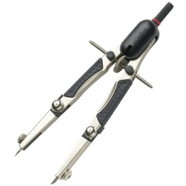
Materiaal:
- Een passer met twee scherpe punten
- Liniaal
- Een blinddoek

Methode:
- Werk bij dit practicum samen met een klasgenoot.
- Beslis samen wie de proef uitvoert en wie de proefpersoon is. De proefpersoon draagt tijdens de uitvoering de blinddoek.
- Stel de passer in zodat de afstand tussen de twee punten 1mm bedraagt.
- Zet de passer steeds op een ander deel van het lichaam van de proefpersoon (volgens de onderstaande tabel).
- Zet de passer steeds afwisselend met één of met twee punten op de huid.
- De proefpersoon zegt steeds of hij één of twee punten voelt. Vertel de proefpersoon niet of het goed of fout is. Als de proefpersoon één punt voelt, wordt er slechts één tastzintuig geprikkeld.
- Verander de afstand tussen de punten volgens het onderstaande schema.
- Onderzoek op de bovenstaande manier, per lichaamsdeel, wat de kleinste afstand is waarbij de proefpersoon twee passerpunten kan waarnemen.

Resultaten:
Afstand passerpunten | Lichaamsdeel | Één of twee punten
1 mm | Tong | Één punt / twee punten
…………………mm | Vingertop | Één punt / twee punten
4 mm | Lip | Één punt / twee punten
6,5 mm | Neustop | Één punt / twee punten
…………………mm | Wang | Één punt / twee punten
…………………mm | Rug van de hand | Één punt / twee punten
35 mm | Knie | Één punt / twee punten
…………………mm | Onderarm | Één punt / twee punten
65 mm | Rug | Één punt / twee punten
Conclusie:
De tastzintuigen zijn wel / niet gelijkmatig over de huid verdeeld.

Afrondende vragen:
In welk lichaamsdeel liggen de tastzintuigen het dichts bij elkaar? ……………………………

…………………………………………………………………………………………………………

Met welke drie lichaamsdelen kun je het best, op de tast, waarnemen? ……………………..

…………………………………………………………………………………………………………

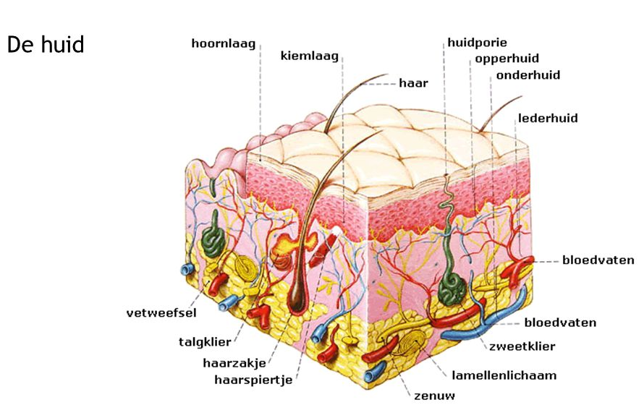
Practicum 5: Evenwichtsorgaan

Inleidende vraag:
In welk orgaan ligt het evenwichtsorgaan? ………………………………………………………

Onderzoeksvraag:
Is het evenwichtsorgaan te beïnvloeden?

Hypothese:
Het evenwichtsorgaan is wel / niet te beïnvloeden, omdat ……………………………………..

…………………………………………………………………………………………………………
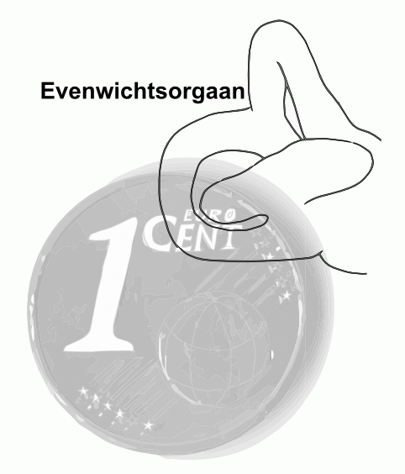
Materiaal:
- Draaikruk

Methode:
- Werk bij dit practicum samen met een klasgenoot.
- Beslis samen wie de proef uitvoert en wie de proefpersoon is.
- De proefpersoon neemt plaats op een draaibare kruk en houdt tijdens het experiment het hoofd stil ten opzichte van het lichaam en de ogen geopend.
- De kruk wordt door de onderzoekspartner tien keer rond gedraaid.
- De draaikruk wordt gestopt; waarna de proefpersoon meteen opstaat en vooruit loopt.
- De onderzoekspartner let vervolgens goed op wat er gebeurt en schrijft onder het kopje “resultaten” op wat hij waarneemt.

Resultaten:

…………………………………………………………………………………………………………

…………………………………………………………………………………………………………

…………………………………………………………………………………………………………

…………………………………………………………………………………………………………

…………………………………………………………………………………………………………

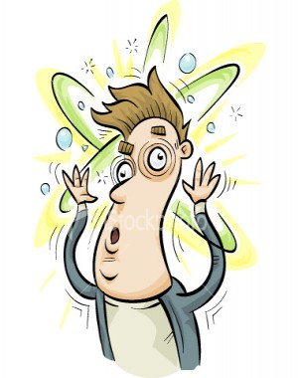
Conclusie:
Het evenwichtsorgaan is wel / niet te beïnvloeden.

Practicum 6: Pupilreflex

Onderzoeksvraag:
Is de grootte va de pupil afhankelijk van de hoeveelheid licht die het oog binnen valt?

Hypothese:
De grootte van de pupil is wel / niet afhankelijk van de hoeveelheid licht die het oog binnen

valt, omdat …………………………………………………………………………………………...

…………………………………………………………………………………………………………
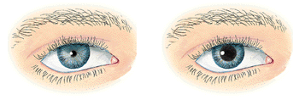
Materiaal:
- Lamp
- Zwart papier

Methode:
- Werk bij dit practicum samen met een klasgenoot.
- Beslis samen wie de proef uitvoert en wie de proefpersoon is.
- Belicht de ogen van de proefpersoon met een sterke lamp; observeer de pupillen.
- Neem het licht weg en laat de proefpersoon naar een zwart papier kijken; observeer de pupillen.
- Laat de proefpersoon nu beiden ogen bedekken gedurende één minuut.
- Beschrijf de reactie van de pupillen als de handen weer worden weggenomen.
- Vermeld de waarnemingen onder het kopje “resultaten”.

Resultaten:
Wanneer de ogen van de proefpersoon belicht zijn met een sterke lamp zijn de pupillen

groot / klein.

Wanneer het licht weg wordt genomen en de proefpersoon naar een zwartpapier kijkt

worden de pupillen groter / kleiner.

Wanneer de proefpersoon beide ogen gedurende één minuut bedekt en de handen weer

weg neemt worden de pupillen groter / kleiner.

Conclusie:
De grootte van de pupil is wel / niet afhankelijk van de hoeveelheid licht die het oog binnenvalt.

Afrondende vraag:
In welk onderdeel van het oog bevinden zich de kring- en lengtespieren die de grootte van

de pupil bepalen? …………………………………………………………………………………...
Practicum 7: Nabeelden
Een nabeeld is het beeld dat het oog waarneemt, wanneer de blik eerst gericht wordt op een felgekleurd voorwerp, en vervolgens op een witte – of juist een zwarte – achtergrond.

Onderzoeksvraag:
Is het nabeeld, dat je ziet, gelijk aan de afbeelding?

Hypothese:
Het nabeeld is gelijk aan / verschillend van de afbeelding, omdat …………………………….

…………………………………………………………………………………………………………

Materiaal:
- De onderstaande zwart-wit afbeelding
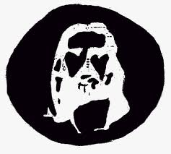

Methode:
- Kijk gedurende een halve minuut naar de bovenstaande zwart-wit afbeelding; probeer zo min mogelijk te knipperen.
- Kijk daarna na een witte kale muur; knipper hierbij met je ogen
- Noteer onder het kopje “resultaten” wat je ziet op het gebied van vorm en kleur.

Resultaten:

Vorm: …………………………………………………………………………………………………

…………………………………………………………………………………………………………

Kleur: …………………………………………………………………………………………………

…………………………………………………………………………………………………………

Conclusie:
Het nabeeld is gelijk aan / verschillend van de afbeelding.
Practicum 8: Dominante oog
De meeste personen gebruiken beiden ogen niet gelijk; ze zijn sterker afhankelijk van één van de twee ogen: het dominante oog.

Onderzoeksvraag:
Wat is jouw dominante oog?

Hypothese:
Mijn linker / rechter oog is mijn dominante oog, omdat …………………………………………

…………………………………………………………………………………………………………

Materiaal:
- Wc-rol

Methode:
- Pak de wc-rol vast en houdt de rol met een gestrekte arm voor je.
- Kijk nu met beide ogen door de wc-rol naar een object dat op enkele meters afstand van je is verwijderd.
- Sluit eerst je linker oog en schrijf onder het kopje “resultaten” op of je het gekozen object nog kunt zien door de wc-rol.
- Sluit vervolgens je rechter oog en schrijf onder het kopje “resultaten” op of je het gekozen object nog kunt zien door de wc-rol.

Resultaten:
Linker oog gesloten: ………………………………………………………………………………...

…………………………………………………………………………………………………………

…………………………………………………………………………………………………………

Rechter oog gesloten: ……………………………………………………………………………...

…………………………………………………………………………………………………………

…………………………………………………………………………………………………………

Conclusie:
Mijn linker / rechter oog is mijn dominante oog.
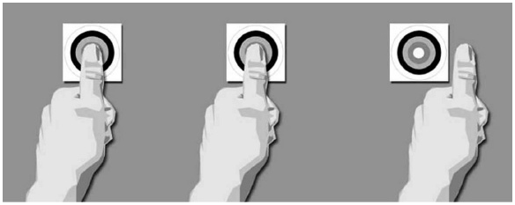

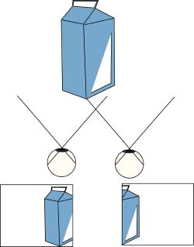
Practicum 9: Diepte zien

Onderzoeksvraag:
Kun je met één oog diepte zien?

Hypothese:
Met één oog kun je wel / geen diepte zien.

Materiaal:
- Ring (met een diameter van ongeveer 5cm).
- Pen

Methode:
- Werk bij dit practicum samen met een klasgenoot.
- Beslis samen wie de proef uitvoert en wie de proefpersoon is.
- De onderzoekspartner houdt de ring met één hand vast, op ongeveer 40 cm afstand van de proefpersoon, met de opening zijwaarts gericht.
- De proefpersoon probeert met zijn hand zijwaarts naderend in een vlotte beweing een pen door de ring te steken.
- Herhaal deze handeling 10 keer; de onderzoekspartner houdt hierbij de ring telkens op een andere hoogte op 40 cm afstand van de proefpersoon.
- De onderzoekspartner geeft in de onderstaande tabel aan of iedere poging raak of mis is.

Resultaten:
Poging | Raak òf mis
1
2
3
4
5
6
7
8
9
10

Conclusie:
Met één oog kun je wel / geen diepte zien.
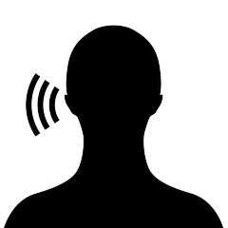
Practicum 10: Richting van geluiden

Onderzoeksvraag:
Hoe nauwkeurig kan jij de richting van een geluid vaststellen?

Hypothese:
Ik kan de richting van een geluid wel / niet nauwkeurig vaststellen, omdat …………………..

…………………………………………………………………………………………………………

Materiaal:
- 2 trechters verbonden door een slang van 1,5m (het midden van de slang is gemerkt);
- Liniaal

Methode:
- Werk bij dit practicum samen met een klasgenoot.
- Beslis samen wie de proef uitvoert en wie de proefpersoon is.
- Zet bij een proefpersoon de trechters op de oren.
- Leg de slang plat achter de proefpersoon op een tafel met het gemerkte deel naar boven.
- De onderzoeker tikt met de liniaal op zeven verschillende gemarkeerde delen van de slang, in een willekeurige volgorde (volgens de onderstaande tabel).
- Na iedere tik geeft de proefpersoon aan vanaf welke kant het geluid komt (links – midden – rechts – vraagteken).
- De onderzoeker vult tijdens het onderzoek de onderstaande tabel in met de woorden: links – midden – rechts of vraagteken.
- In de laatste kolom geeft de onderzoeker aan of de proefpersoon het antwoord juist of onjuist had.

Resultaten:
Tik | Afstand ten opzichte van het midden |  |  |  |  |  |  | Juist / Onjuist
 | - 3 cm | - 2 cm | - 1 cm | Midden  0 cm | + 1 cm | + 2 cm | + 3 cm
1
2
3
4
5
6
7

Conclusie:
Ik kan de richting van geluid wel / niet nauwkeurig vaststellen.
Extra opgaven: Gezichtsbedrog

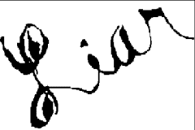
Bekijk de onderstaande afbeeldingen en beantwoord de bijbehorende vragen.

- Je ziet hier het Engelse woord Liar, leugenaar geschreven. Houd de tekening op zijn kant.

Wat zie je nog meer? …………………………………

….……………………………………………………….

- Bekijk de rechter afbeelding. Welke van beide figuren is het grootst,

denk je? ………………………………….

…………………………………………….

…………………………………………….

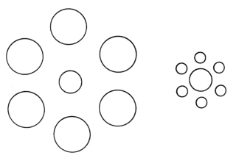
- Maak gebruik van de figuren rechts van deze vraag.
Bekijk de beide middelste cirkels.
Welke cirkel is het grootst?

……………………………………………...

- Bekijk het bovenstaande (↑) rooster. Hoeveel grijze vlakjes zie je tussen de zwarte vierkantjes?

……………………………………………………………………………………………………..
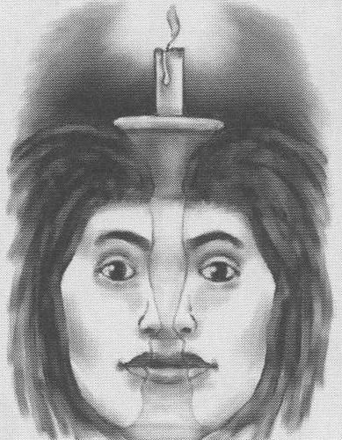
- Bekijk de afbeelding rechts (→) van deze vraag.

Hoeveel gezichten zijn er te zien? …………………

- Bekijk de afbeelding hier direct onder (↓). Zijn de verticale lijnen recht?

………………………………………………………….
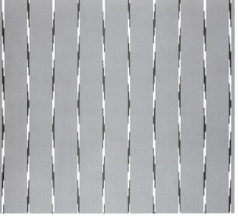
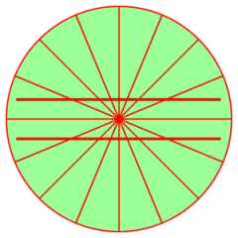
- Bekijk de afbeelding links (←) van deze vraag. Zijn de horizontale lijnen recht of krom?

……………………………………………………………........

- Hoeveel poten heeft de onderstaande olifant (↓)?

……………………………………………………………........
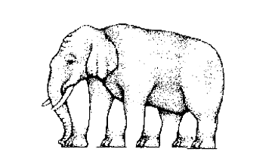
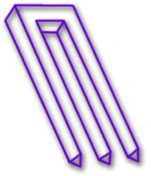

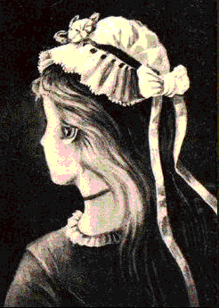
- Hoeveel tanden heeft de bovenstaande (↑) vork ?

………………………………………………

- Wat zie je in het figuur rechts (→) van deze vraag?

………………………………………………………...

………………………………………………………...

………………………………………………………...

- Kun je met hout de onderstaande driehoek namaken?
(↓)

…………………………………………………………

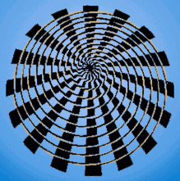
- Bekijk de afbeelding rechts (→) van deze vraag. Zijn in deze figuur cirkels getekend of een spiraal?

…………………………………………………………...

- Bekijk de onderstaande afbeelding (↓).
Kun je de ringen zien bewegen?

…………………………………………………………...
Nee? Kijk dan strak naar het zwarte puntje midden in de afbeeld en beweeg je hoofd er langzaam naartoe en er daarna weer vandaag.
- Bekijk de afbeelding hieronder (↓). Hier is behalve een kikker nog een tweede dier te zien. Welk dier?

……………………………………

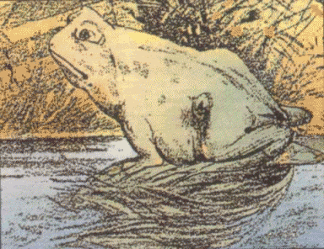

- Wat zie je in de afbeelding hieronder (↓)? …………………………………………………..

